KẾ HOẠCH BÀI DẠY
DỰ THI GIÁO VIÊN DẠY GIỎI CẤP HUYỆN
MÔN: HOẠT ĐỘNG TRẢI NGHIỆM
CHỦ ĐỀ 3: EM YÊU TRƯỜNG EM
BÀI 9: CÓ BẠN THẬT VUI ( TIẾT 26)

Ngày soạn: 07/11/2024
Ngày dạy: 9/11/2024
Đối tượng dạy: Học sinh lớp 2.
Giáo viên thực hiện: Nguyễn Thị Mai Hồng.
Đơn vị: Trường Tiểu học Tảo Dương Văn.

I. YÊU CẦU CẦN ĐẠT:
1. Về kiến thức, kĩ năng:
- Nhận biết được những việc làm thể hiện tình bạn.
- Nói những lời phù hợp khi giao tiếp với bạn, lắng nghe và cổ vũ khi bạn nói.
- Chia sẻ thông tin và cảm xúc để bạn hiểu mình.
2. Về năng lực:
+Trao đổi, chia sẻ, vận dụng hiểu biết để giải quyết sáng tạo vấn đề học tập.
+ Ứng xử hợp lí với bạn trong nhiều tình huống khác nhau.
+ Lắng nghe và bày tỏ sự cổ vũ, ủng hộ để bạn nói.
3. Về phẩm chất:
- Yêu quý, quan tâm, chia sẻ,…với bạn.
- Tôn trọng, giữ gìn phát huy truyền thống quê hương.
II. THIẾT BỊ DẠY HỌC:
1. Chuẩn bị của giáo viên:
- Thiết bị: Máy tính, tivi, nam châm, bút chỉ, bút dạ...
- Học liệu: SGK, SGK, video học liệu điện tử, kế hoạch bài dạy, hình ảnh về các hoạt động.
2. Chuẩn bị của học sinh:
- Sách giáo khoa; vở ghi, màu vẽ hoặc bút dạ, bút chì màu, sản phẩm hoạt động nhóm.
III. HOẠT ĐỘNG DẠY VÀ HỌC:
1. Hoạt động mở đầu: (5 phút)
Mục tiêu: Thông qua trò chơi tạo sự hứng khởi, vui vẻ cho HS và kết nối các thành viên trong lớp.
Hoạt động của giáo viên | Hoạt động của học sinh
+ Khởi động:  - Tổ chức cho HS cả lớp cùng vận động, chơi trò chơi “Đứng theo hiệu lệnh”.  - Nêu luật chơi xem Video  - Nhận xét quá trình chơi của các nhóm.  - Khen ngợi, tuyên dương. Giúp HS hiểu được có bạn thật vui.  - Kết nối.  - Dẫn dắt vào bài mới.  - Ghi bảng. | - Quan sát, thực hiện theo hướng dẫn.  - Lắng nghe- thực hiện.  - Vận động nhiệt tình, sôi động.  - Lắng nghe.  - Ghi vở, nhắc lại tên bài.
2. Hình thành kiến thức mới: (25 phút)
Mục tiêu: Học sinh nhận biết được những việc làm thể hiện tình bạn, biết nói những lời phù hợp khi giao tiếp với bạn, lắng nghe và cổ vũ khi bạn nói.
Hoạt động của giáo viên | Hoạt động của học sinh
Hoạt động 1: Khám phá chủ đề  - Chuyển giao nhiệm vụ học tập.  - Mời các nhóm trình bày phần chuẩn bị bài ở nhà ( giao tiết học trước)  Tìm và sưu tầm một hoạt động thể hiện có sự hợp tác cùng bạn bè?  - Mời đại diện các nhóm báo cáo và lên trình bày.  - Đặt câu hỏi cho các nhóm.  - Theo dõi, quan sát hỗ trợ HS nếu HS găp khó khăn.  - Đánh giá, nhận xét, chốt kiến thức.  Hoạt động 2: Xử lí tình huống  - Giao nhiệm vụ học tập  Tình huống 1:  - Cho học sinh xem video.  Bút của Nam bị hỏng bạn cho Nam mượn bút. Nếu là Nam, em sẽ nói gì với bạn?  - Chuyển giao nhiệm vụ: học sinh đóng vai theo nhóm đôi và viết câu trả lời vào phiếu học tập.  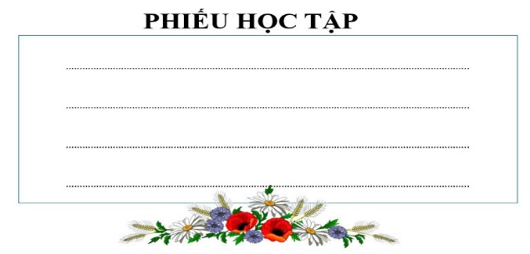  - Đánh giá, nhận xét.  - Chốt kiến thức.  Tình huống 2:  - Giao nhiệm vụ học sinh thực hiện theo nhóm: sắm vai, theo cặp đôi, thảo luận đưa ra cách giải quyết trong tình huống 2.  - Gọi 1 nhóm HS lên sắm vai và nêu cách xử lý.  - Nhóm khác cho ý kiến  - Nhận xét, khen ngợi.  - Mở rộng: Trong cuộc sống hàng ngày em đã giúp bạn những gì?  - Khi được bạn hỏi thăm, quan tâm, con cảm thấy như thế nào?  - Đưa ra từ: Quan tâm - lắng nghe - giúp đỡ - chia sẻ. | - Các nhóm thực hiện phần chuẩn bị theo thứ tự và tương tác.  - Sản phẩm chuẩn bị của học sinh.  - Trả lời cá nhân.  - Xem video tiểu phẩm và trả lời.  - Đóng vai theo nhóm đôi và viết câu trả lời vào phiếu học tập.  - Nêu kết quả thảo luận.  - Đóng vai đưa ra câu trả lời viết vào phiếu học tập.  - Lần lượt đưa ra câu trả lời.  - Theo dõi và đưa ra ý kiến.  - Lần lượt đưa ra ý kiến xử lý.  - Trả lời.  - Lắng nghe.  - Thực hiện theo yêu cầu.  - Thực hiện.  - Các nhóm đưa ra ý kiến.  - Trả lời.  - Lắng nghe
Hoạt động Mở rộng và tổng kết chủ đề
Mục tiêu:
- Vận dụng kiến thức đã học vào cuộc sống.
- Phát triển năng lực ngôn ngữ, giao tiếp hợp tác.
- Giao nhiệm vụ cho học sinh.  Con sẽ làm gì để giữ gìn tình bạn?  - Yêu cầu học sinh viết thông tin lên bông hoa đã chuẩn bị ở nhà. Sau đó lên dán hoàn thành Bức tranh tình bạn.  - Đánh giá phần thông tin của học sinh.  - Khi có bạn con cảm thấy thế nào? | - Thực hiện nhiệm vụ.  - Học sinh lên dán hoa.  - Lắng nghe.  - Trả lời cá nhân.
3. Hoạt động vận dụng và trải nghiệm: ( 5 phút)
Mục tiêu: Củng cố những kiến thức trong tiết học để khắc sâu nội dung. Phát triển năng lực ngôn ngữ, giao tiếp, hợp tác. Tập trung lắng nghe và biết cách bày tỏ sự cổ vũ, ủng hộ để bạn nói.
- Giao nhiệm vụ học tập  Hoàn thành phiếu học tập số 2  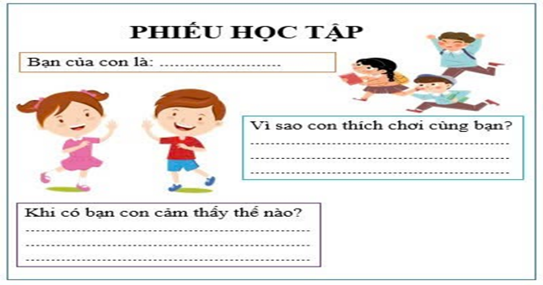  - Mời học sinh chia sẻ trước lớp.  - Nhận xét, đánh giá.  - Tích hợp mở rộng: Giáo dục tình bạn, quyền con người, giáo dục địa phương. | - Thực hiện nhiệm vụ, lắng nghe.  - Chia sẻ.  - Lắng nghe – học tập gương tình bạn tốt và truyền thống đoàn kết, yêu thương, giúp đỡ nhau của người dân Việt Nam.
Dặn dò:
- Bài 9: Ôn lại bài, biết quan tâm, chia sẻ, lắng nghe với các bạn.
- Chuẩn bị bài 10:
+ Tìm sự trợ giúp để giữ gìn tình bạn.
+ Tập sắm vai: “Hai con dê”.
+ Sưu tầm các tình huống các em cần sự trợ giúp.
+ Vẽ tranh chủ đề tình bạn.
IV. ĐIỀU CHỈNH SAU DẠY HỌC:
………………………………………………………………………………………………………………………………………………………………………………………………………………………………………………………………………………………………………………………………………………………………………………………………………………

XÁC NHẬN CỦA NHÀ TRƯỜNG | NGƯỜI LẬP KẾ HOẠCH  Nguyễn Thị Mai Hồng

